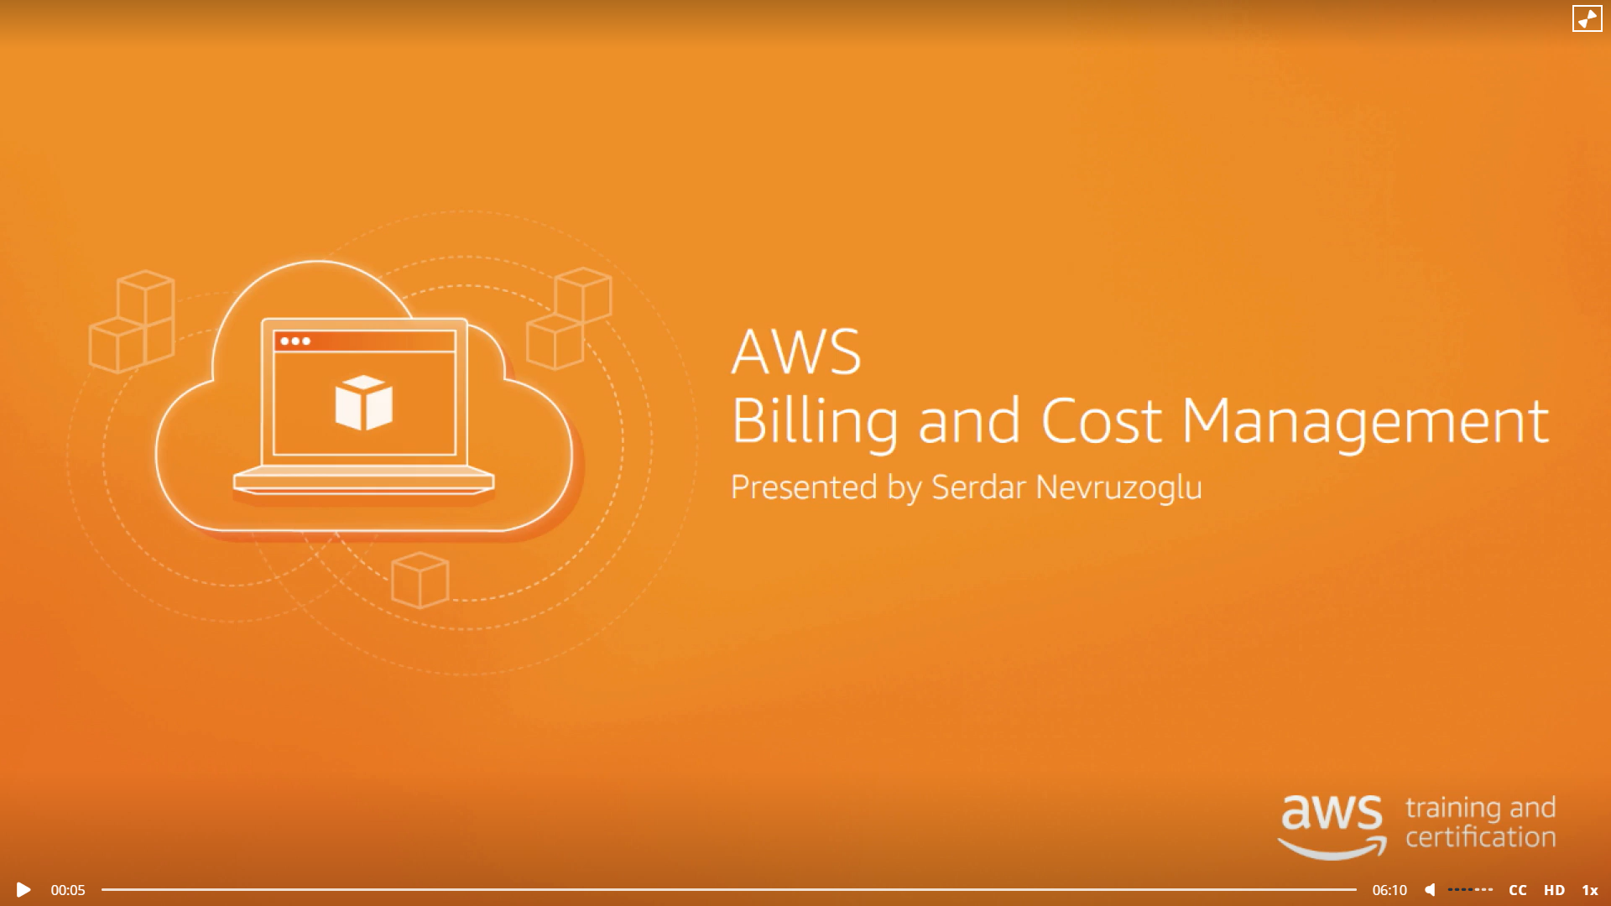



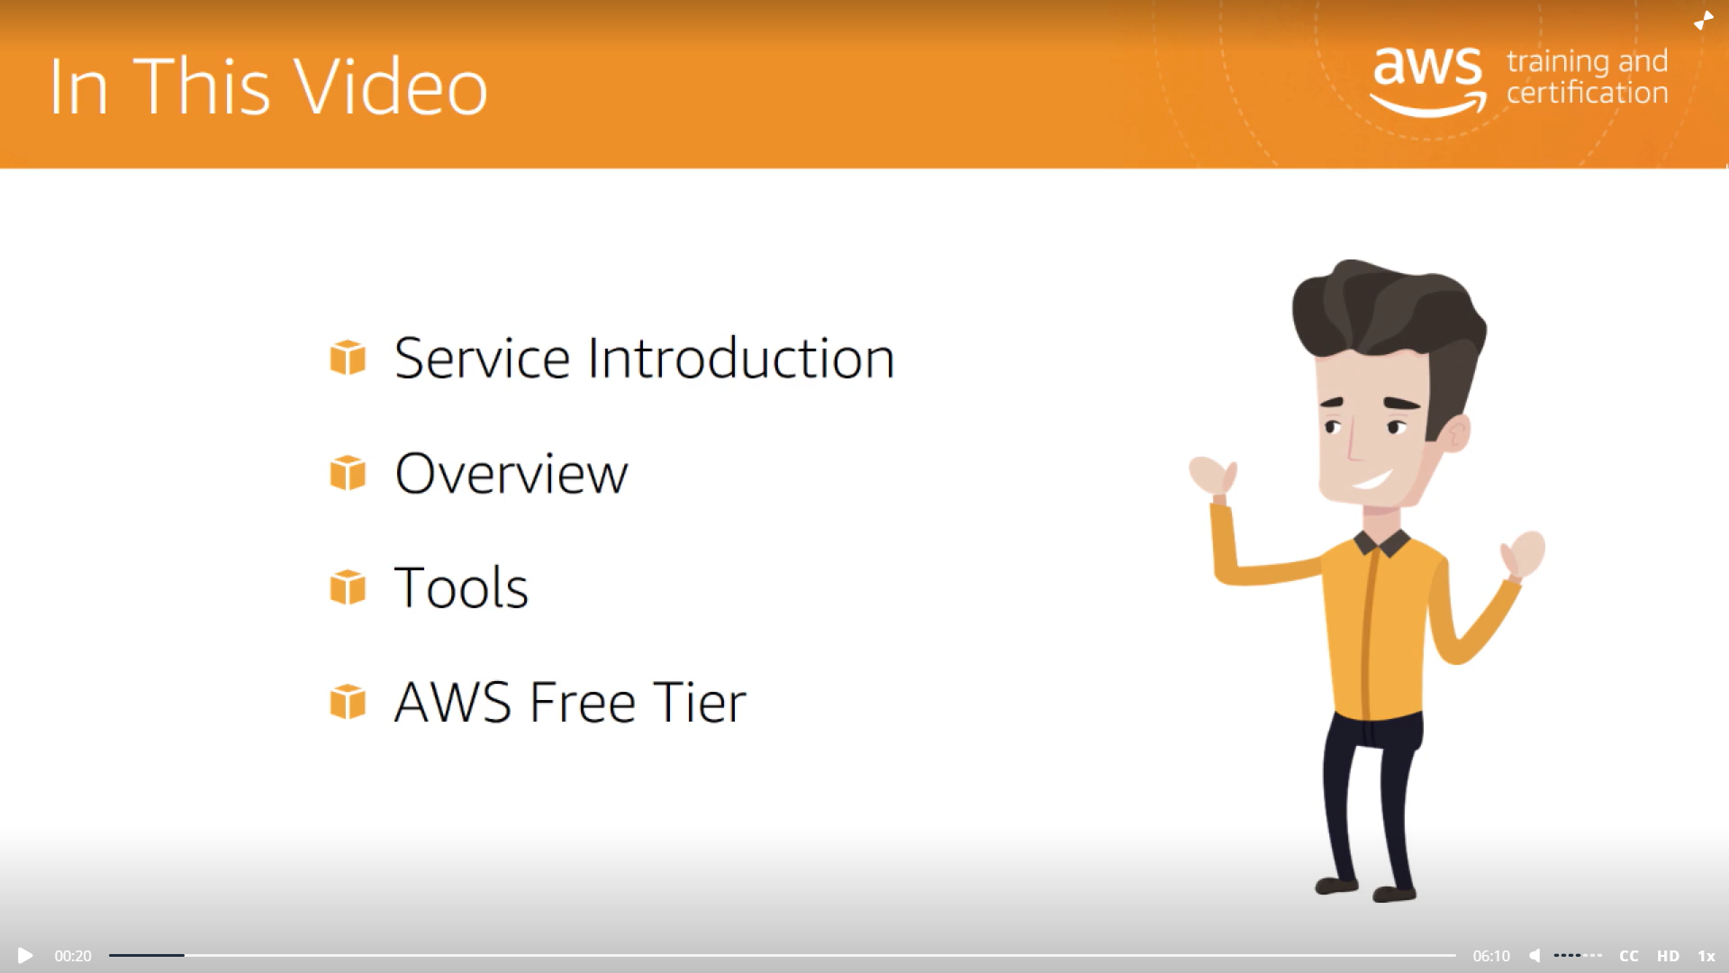

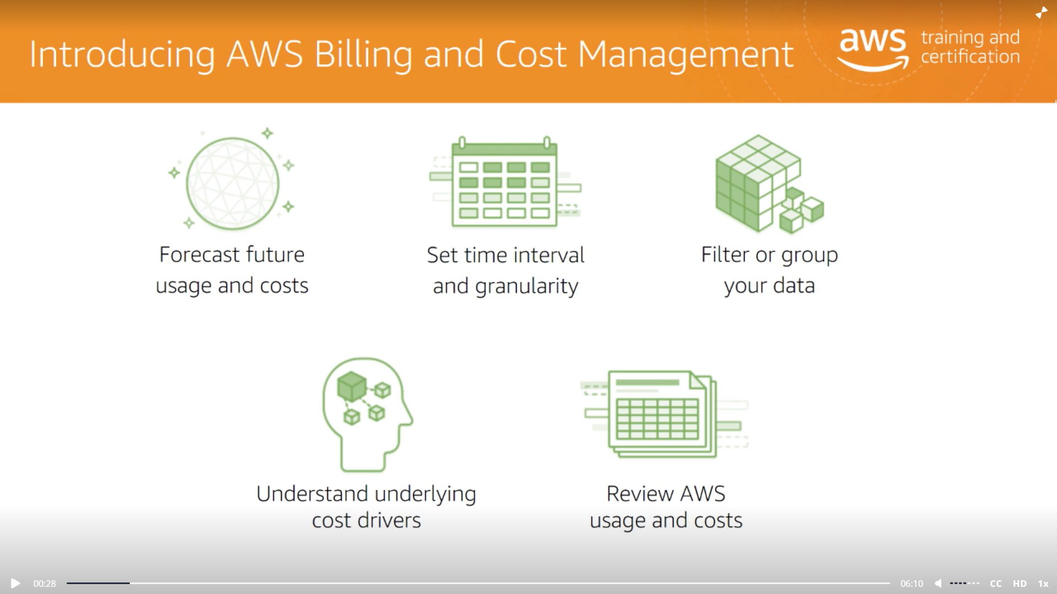

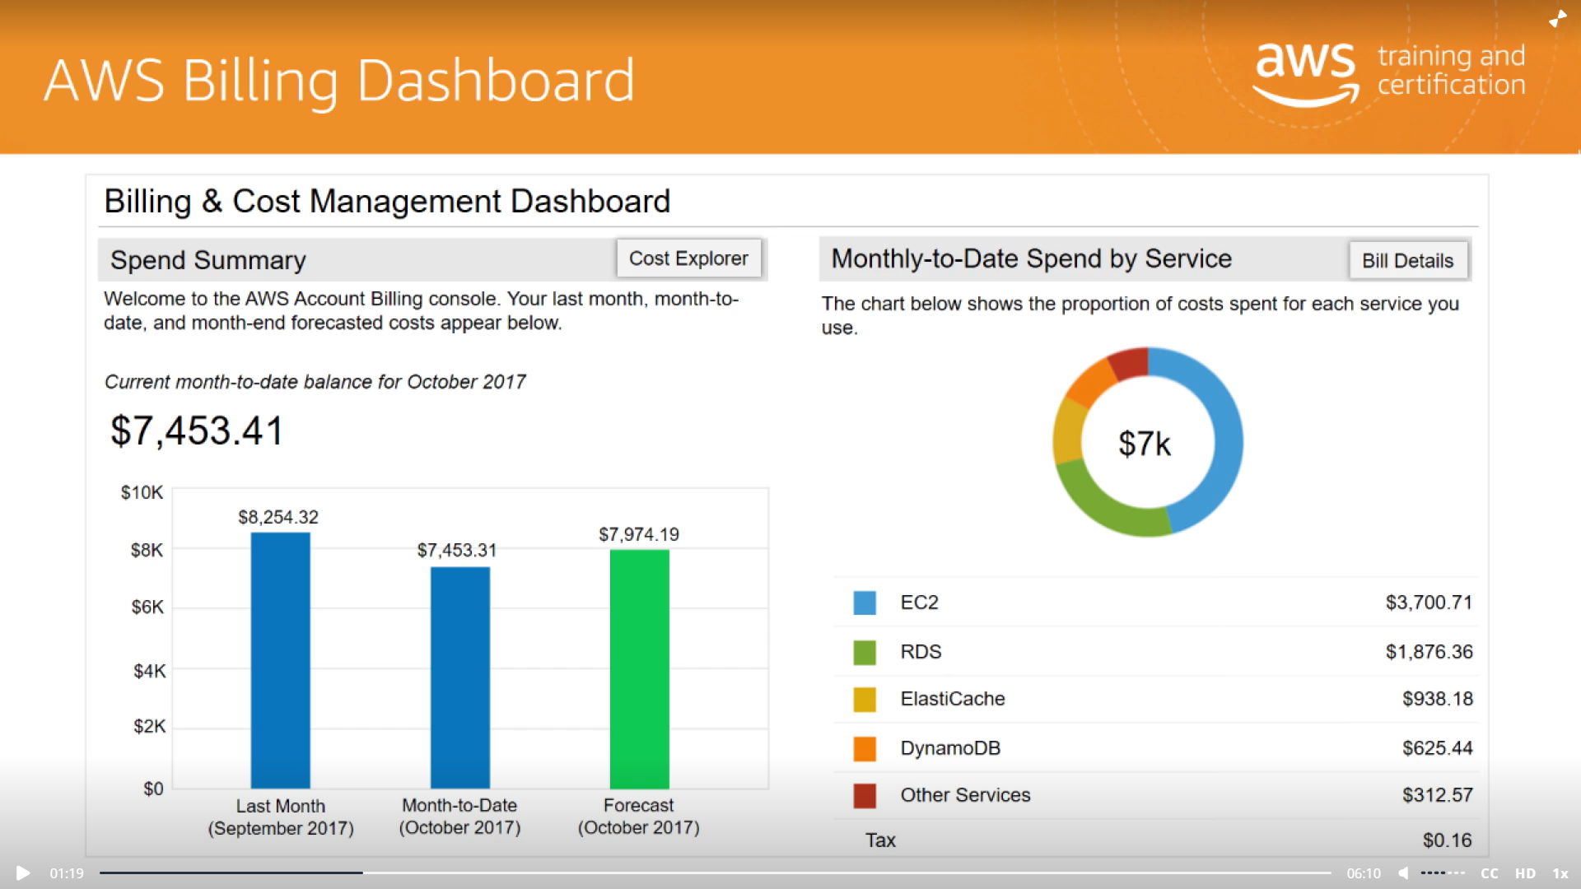

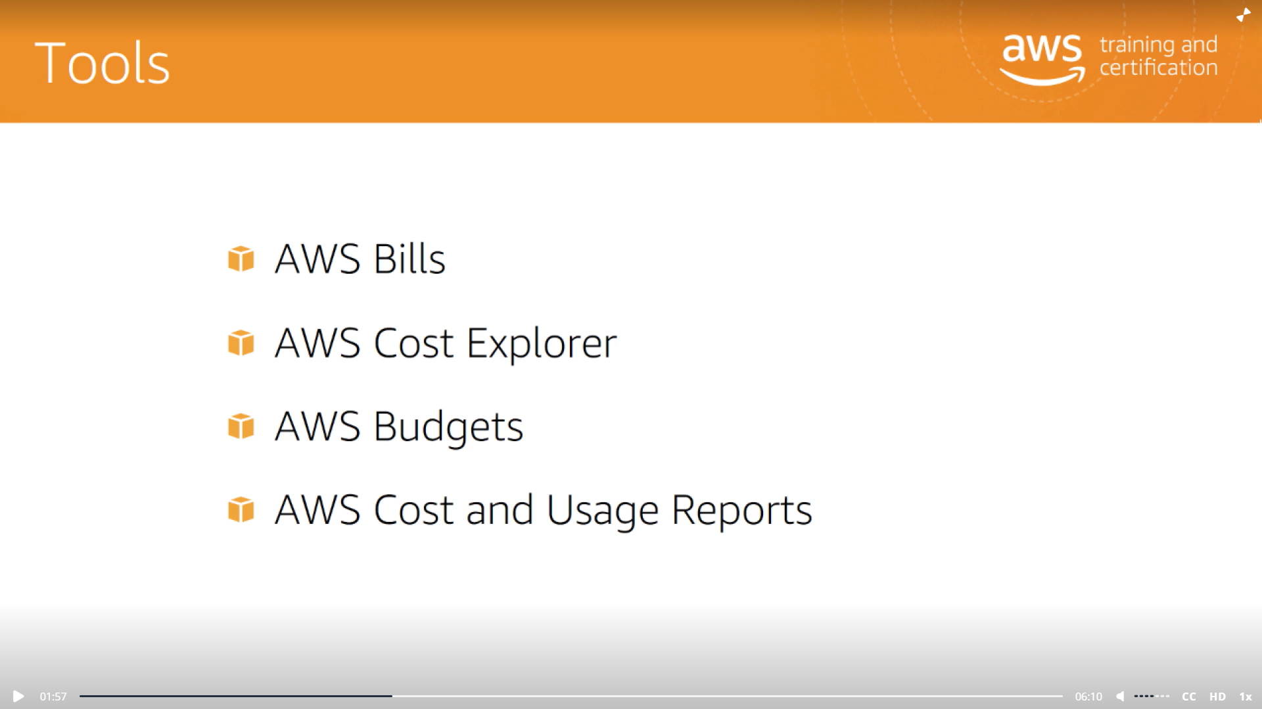

From the billing-dashboard you can access the tools

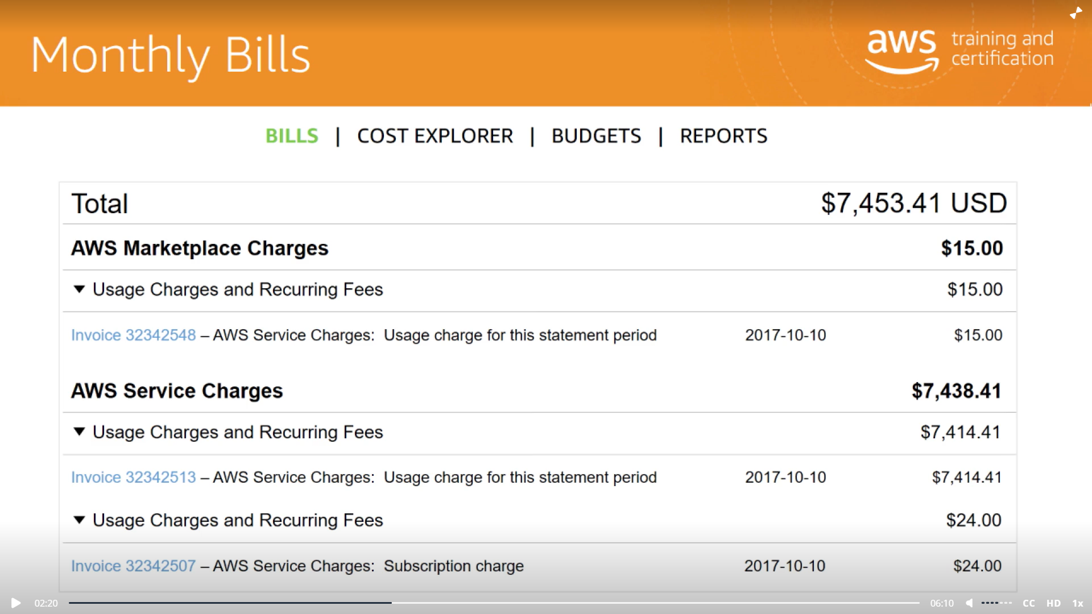 tab: bills

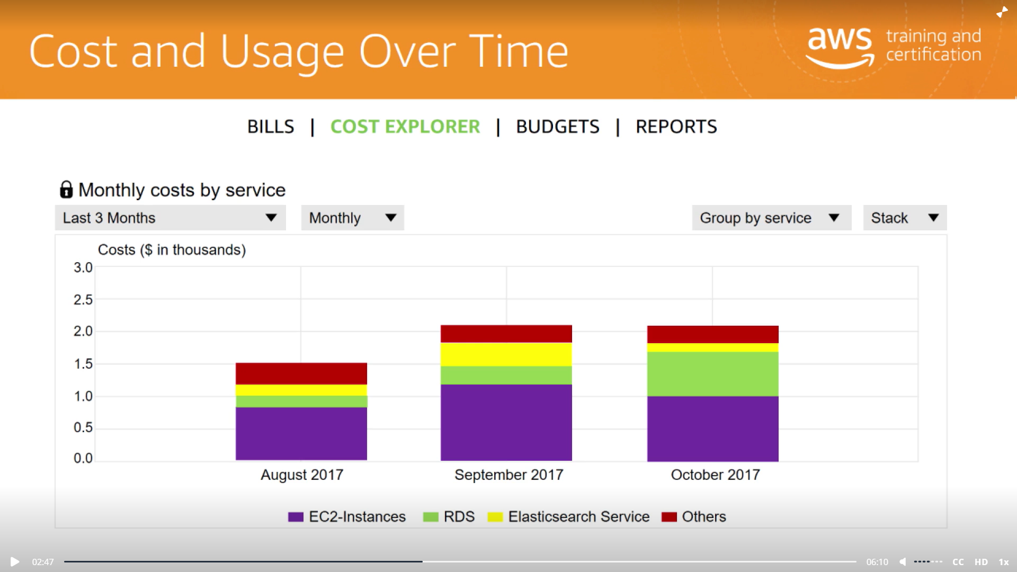tab: cost-explorer

Default report with top-costs.

tab: budgets

Alerts per month/quarter/year

tab: reports

